МДК.05.02. Технология контроля соответствия и надёжности
устройств и функциональных блоков
мехатронных и автоматических устройств , и систем управления.
(ГОСТ 14691-69)
1 Классификация гидро- и пневмоприводов мехатронных модулей. Схемы включения. Режимы работы приводов 18часов.

внутренний диаметр трубопровода для пневматической системы определяют по формуле:
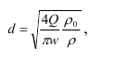
где Q – объемный расход, м3/с; w – средняя скорость рабочего тела, м/с;
ρ0 и ρ – плотность соответственно при нормальном атмосферном давлении и при давлении в трубопроводе.
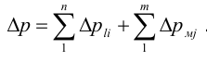
Общая величина потерь давления (∆p) равна сумме потерь давления на прямых участках трубопровода (потери по длине) и потерь в местных сопротивлениях

- Если диаметр слишком большой, то значит инерционость пневматики выше?
- Если диаметр слишком малы, то даление может быть недостаточным?
- W можно взять в пределах от 0,01 до 0,2м/с? Почему?
- Атмосферное давление надо брать минимальное или максимальное?
- Давление в маристрали надо брать минимальное или аксимальное или номинальное?
- Если есть типовые решения, то нужно их раматривать или нет варианта ошибиться?
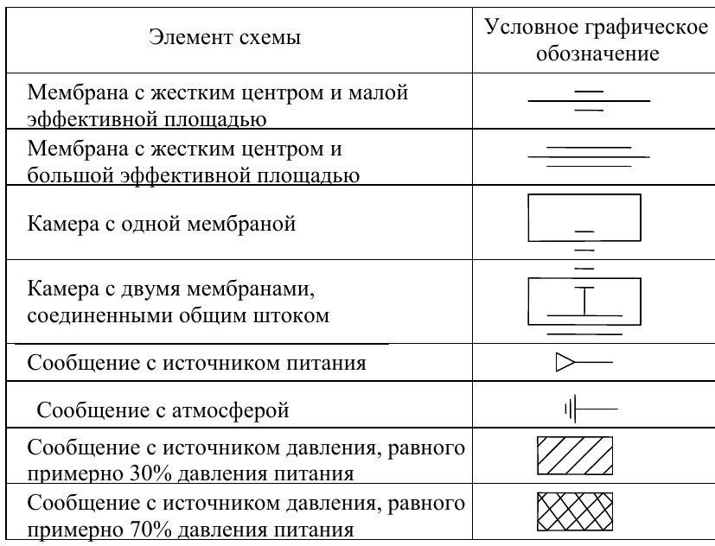
- сообщение с источником питание отличается с сообщением с атмаосферой?
- Вообщение с источником давления характеризует инерционость пневматики?

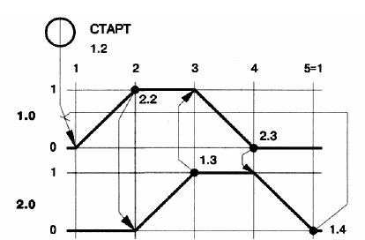

в

9) скорость затухания обратно скорости возрастания?

05.02.14/01

- Опишите что за распределитель используется 1.1.
- Опишите что за распределитель используется 2.1.
- Опишите что за распределитель используется 1.2.
- Опишите что за распределитель используется 1.4.
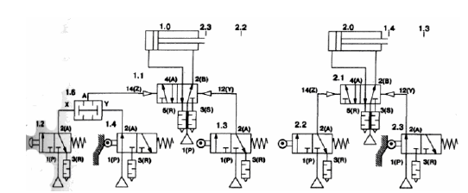
- Опишите что за распределитель используется 2.3.
- Опишите что за распределитель используется 2.2.
- Для чего нужен 1(P)
- Для чего нужен 3(R)
18) Имеют отличия 1.0 и 2.0.
- Чем отличается 1.2 от 1.3
Принципиальная схема системы: исходное положение

05.02.14/01
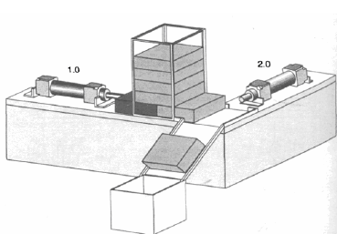
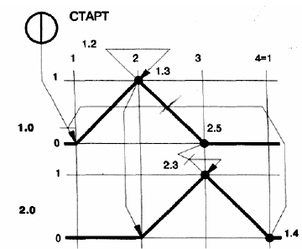

1 Опишите диаграмму работы системы?
2) В чем ее особенность?

05.02.14/01

